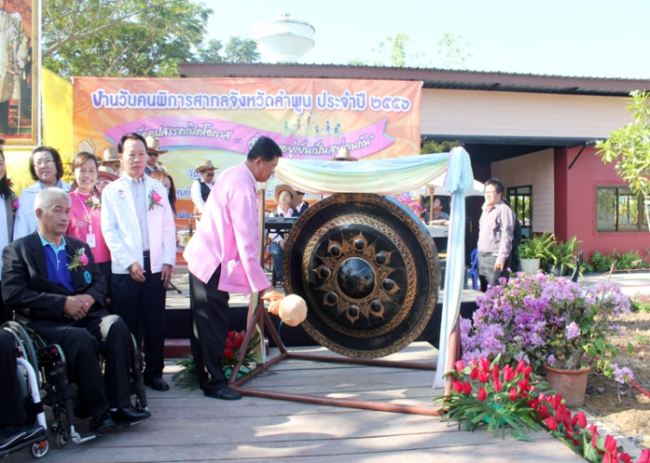
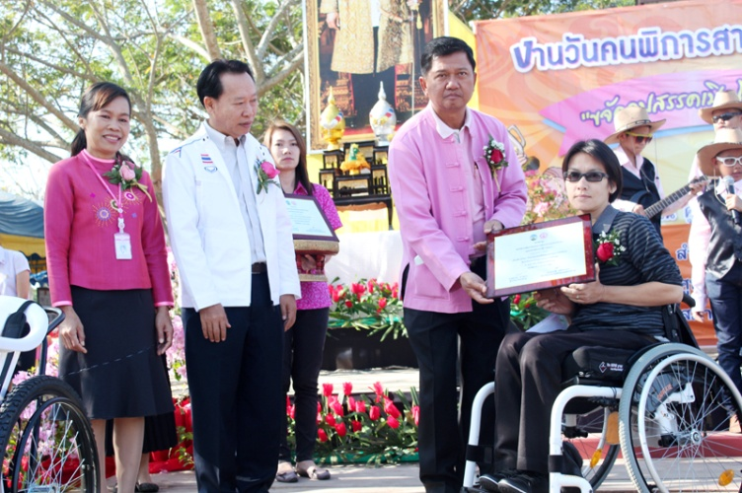

จังหวัดลำพูน จัดงานวันคนพิการสากล จังหวัดลำพูน ประจำปี ๒๕๕๖

วันที่ ๗ มกราคม ๒๕๕๗ ที่ ศูนย์การศึกษาพิเศษประจำจังหวัดลำพูน สำนักงานพัฒนาสังคมและความมั่นคงของมนุษย์จังหวัดลำพูน ร่วมกับส่วนราชการ ภาคเอกชน และเครือข่ายภาคีคนพิการจังหวัดลำพูน จัดงานวันคนพิการสากลจังหวัดลำพูน ประจำปี ๒๕๕๖ โดยมีนายอาณัติ วิทยานุกูล รองผู้ว่าราชการจังหวัดลำพูน เป็นประธานเปิดงาน เพื่อเปิดโอกาสให้คนพิการ ในจังหวัดลำพูน ได้รับโอกาสและส่งเสริมการอยู่ร่วมกันในสังคมได้อย่างทัดเทียมกับบุคคลอื่น ในสังคม และเพื่อให้ผู้นำ/เครือข่ายคนพิการทุกประเภทในจังหวัดลำพูนได้มีส่วนร่วมในการแสดงศักยภาพและความสามารถโอกาสนี้ รองผู้ว่าราชการจังหวัดลำพูน ได้มอบโล่ให้แก่คนพิการ ที่เป็นตัวอย่างในด้านการประกอบอาชีพ เด็กพิการที่มีพัฒนาการด้านการเรียน และมอบเกียรติบัตรให้แก่องค์กรที่ให้การสนับสนุนคนพิการ พร้อมทั้งมอบเกียรติบัตรให้แก่อาสาสมัครช่วยเหลือคนพิการดีเด่น ในงานวันคนพิการสากล จังหวัดลำพูน ได้จัดให้มีการแสดงความสามารถในด้านต่างๆของผู้พิการ การสาธิตและจำหน่ายงานฝีมือของผู้พิการ นิทรรศการความรู้และความบันเทิงแก่ผู้พิการ การรับสมัครงานของนายจ้าง การจดทะเบียนคนพิการ และการให้คำปรึกษาแนะนำบริการทางการแพทย์

